第十一章 功和机械能
本章概述

一、功
1.功的初步概念:如果一个力作用在物体上,物体在这个力的方向上移动了一段距离,就说这个力做了功.
2.功包含的两个必要因素:一是作用在物体上的力,二是物体在这个力的方向上移动的距离.
3.功的计算:功等于力与物体在力的方向上通过的距离的乘积(功=力×力的方向上的距离).
4.功的计算公式:W=Fs用F表示力,单位是牛(N),用s表示距离,单位是米(m),功的符号是W,单位是牛·米,它有一个专门的名称叫焦耳,焦耳的符号是J,1 J=1 N·m.
5.在竖直提升物体克服重力做功或重力做功时,计算公式可以写成W=Gh;在克服摩擦做功时,计算公式可以写成W=fs.
6.功的原理:使用机械时,人们所做的功,都不会少于不用机械时(而直接用手)所做的功,也就是说使用任何机械都不省功.
7.当不考虑摩擦、机械自身重力等因素时,人们利用机械所做的功(Fs)等于直接用手所做的功(Gh),这是一种理想情况,也是最简单的情况.
二、功率
1.功率的物理意义:表示物体做功的快慢.
2.功率的定义:单位时间内所做的功.
3.计算公式:P==Fv
其中W代表功,单位是焦(J);t代表时间,单位是秒(s);F代表拉力,单位是牛(s);v代表速度,单位是m/s;P代表功率,单位是瓦特,简称瓦,符号是W.
4.功率的单位是瓦特(简称瓦,符号W)、千瓦(kW)1 W=1 J/s,1 kW=10³ W.
三、动能和势能
1.动能
(1)定义:物体由于运动而具有的能叫做动能.
(2)影响动能大小的因素:物体的质量和物体运动的速度.质量相同的物体,运动的速度越大,它的动能越大;运动速度相同的物体,质量越大,它的动能越大.
(3)一切运动的物体都具有动能,静止的物体动能为零,匀速运动且质量一定的物体(不论匀速上升、匀速下降,匀速前进、匀速后退,只要是匀速)动能不变.物体是否具有动能的标志是:是否在运动.
2.势能
(1)势能包括重力势能和弹性势能.
(2)重力势能
①定义:物体由于高度所决定的能,叫做重力势能.
②影响重力势能大小的因素是:物体的质量和被举的高度.质量相同的物体,被举得越高,重力势能越大;被举得高度相同的物体,质量越大,重力势能越大.
③一般认为,水平地面上的物体重力势能为零.位置升高且质量一定的物体(不论匀速升高,还是加速升高,或减速升高,只要是升高)重力势能在增大,位置降低且质量一定的物体(不论匀速降低,还是加速降低,或减速降低,只要是降低)重力势能在减小,高度不变且质量一定的物体重力势能不变.
(3)弹性势能
①定义:物体由于发生弹性形变而具有的能叫做弹性势能.
②影响弹性势能大小的因素是:弹性形变的大小(对同一个弹性物体而言).
③对同一弹簧或同一橡皮筋来讲(在一定弹性范围内)形变越大,弹性势能越大.物体是否具有弹性势能的标志:是否发生弹性形变.
四、机械能及其转化
1.机械能:动能与势能统称为机械能.动能是物体运动时具有的能量,势能是存储着的能量.动能和势能可以互相转化.如果只有动能和势能相互转化,机械能的总和不变,也就是说机械能是守恒的.
2.动能和重力势能间的转化规律
(1)质量一定的物体,如果加速下降,则动能增大,重力势能减小,重力势能转化为动能.
(2)质量一定的物体,如果减速上升,则动能减小,重力势能增大,动能转化为重力势能.
3.动能与弹性势能间的转化规律
(1)如果一个物体的动能减小,而弹性势能增大,则动能转化为弹性势能.
(2)如果一个物体的动能增大,而弹性势能减小,则弹性势能转化为动能.
4.自然界中可供人类利用的机械能源有水能和风能.大型水电站通过修筑拦河坝来提高水位,从而增大水的重力势能,以便在发电时把更多的机械能转化为电能.

第1节 功

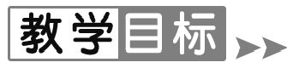
1.结合实例知道机械功的概念.
2.能用生活、生产中的实例解释机械功的含义.
3.能利用功的公式进行简单的计算.
【教学重点】
功的概念和做功的两个必要因素,功的计算公式.
【教学难点】
功的概念.
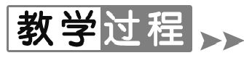
一、导入新课
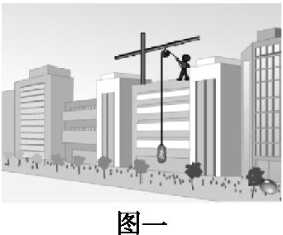
师:图中物体受到几个力的作用?
答:受重力及人的拉力作用.
师:什么力对物体的向上移动作出了贡献?
答:人的拉力.
二、新课教学
1.功的定义
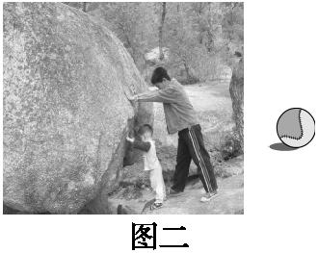
师:使用了很大力气,却没有推动石头;网球在光滑地面上滚动.
总结:展示的两幅图中,有的力对物体移动有贡献,有的力则对物体移动没有贡献.像图一这样,力对物体移动做出贡献则说明力对物体做了功.
师:那么什么是功呢?
师:一个力作用在物体上,物体在这个力的方向上移动了一段距离,力学里就说这个力做了功.
师:想一想,他们都做功了么?
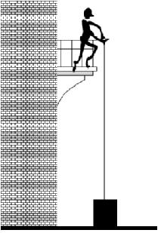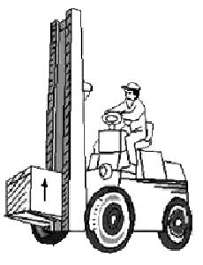
(1)物体受到向上的拉力作用,且物体在这个拉力的方向上移动了一段距离,说明力对物体做了功.
(2)叉车对物体向上的力F将货物移动了一段距离s,我们说叉车的举力对货物做了功,或简单地说叉车对货物做了功.
(3)人推石头,虽然累,但有力无距离,所以不做功.
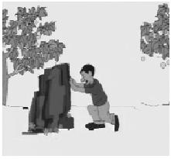
(4)物体受到重力的作用也移动一段距离,但没在重力的方向上移动一段距离,不做功.
(5)因为物体虽然在水平方向上(靠惯性)移动了距离,但在水平方向上(手)没有力作用在物体上,所以不做功.
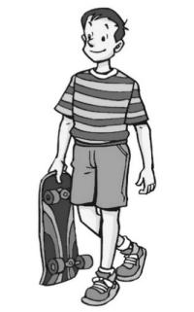
师:谁能总结一下,怎样才算做功?
生:做功的两个必要因素是:
①有力作用在物体上F.
②物体在这个力的方向上移动了一段距离s.
师:不做功的三种情况:[来源:学#科#网]
①有力作用在物体上,但是在力的方向上没有通过距离.
②有距离,但是和距离同一方向上没有力的作用.
③有力作用在物体上,也有距离,但是力和距离方向是相互垂直的(即移动的距离不是这个“力”产生的)
2.功的计算
(1)请体验将一本书举过头顶和将10本书举过头顶,做的功一样多吗?为什么?这个体验说明了做功的多少与什么有关呢?
生:将一本书举过头顶和将十本书举过头顶做的功不一样,十本书举过头顶做的功更多;说明了做功的多少与力的大小有关,力越大,做功越多.
(2)请体验将物理教材举过肩和举过头顶,做的功一样多吗?为什么?
这个体验说明了做功的多少与什么有关呢?
生:将教材举过肩和举过头顶做的功不一样,且举过头顶做的功更多;说明了做功的多少与距离的远近有关,移动距离越大做的功越多
师:经过上述分析知道:功(W)与力的大小(F)和在力的方向上移动的距离(s)都成正比!
师:①功的大小
功等于作用力跟物体沿力的方向上通过的距离的乘积.
师:②计算公式:功=力×力的方向移动的距离W=Fs
师:③符号的意义及单位:W——功——焦耳(J)
F——力——牛顿(N)
s——距离——米(m)
用文字表示:1焦耳=1牛×1米
师:④意义:
用1牛的力使物体在力的方向上移动1米距离,力对物体所做的功就是1焦耳.
【例题】 质量为50 kg雪橇上装载了350 kg的货物,一匹马拉着它匀速运到3 000 m外的货场.如果雪橇行进中受到的摩擦力是800 N,求马运货时做的功.
解析:马拉车所用的力与摩擦力大小相等
F=f=800 N
马移动的距离
s=3 000 m
所以马做的功是
W=Fs=800 N×3 000 m=2.4×10⁶ J.
答案:2.4×10⁶ J
【课堂小结】
通过今天的学习,同学们有哪些收获?在实验探究中又存在哪些问题?还有什么想探究的问题?
学生可以个别回答,或相互交流,在交流的基础上进行学习小结.
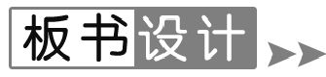
第1节 功
一、力学中的做功
1.含义:如果一个力作用在物体上,物体在这个力的方向上移动了一段距离,就说这个力对物体做了功.
2.力学中做功的两个必要因素:一个是作用在物体上的力,另一个是物体在这个力的方向上移动的距离.
二、功的计算
1.功等于力与物体在力的方向上移动的距离的乘积.
2.功的公式W=Fs.
3.功的单位是焦耳,简称焦,符号是J.
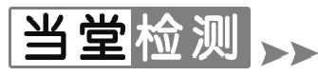
1.如图所示的四幅图是小新提包回家的情景,小新提包的力不做功的是( B )
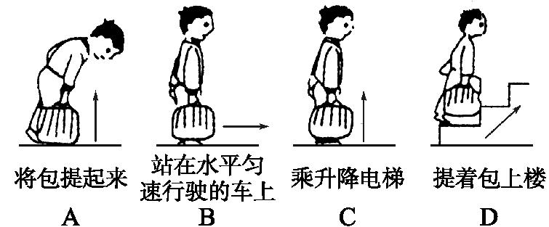
2.
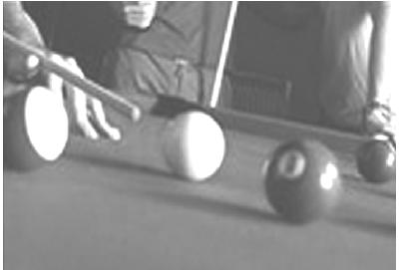
在台球比赛中,选手推动球杆撞击白球,白球发生运动后碰撞其他球,以下说法正确的是( B )
A.在水平桌面上滚动的球受到了重力,重力对它做了功
B.手推动球杆前进时,手对球杆做了功
C.桌面对球的支持力做了功[来源:学,科,网Z,X,X,K]
D.白球撞击黑球后没有静止,是因为人的手还在对白球做功
3.一个重为2 N的皮球从10 m高处下落3 m的过程中,重力对它所做的功为( B )
A.20 J B.6 J C.14 J D.26 J
4.一石子从空中掉入水里,在水里下落的高度等于在空中下落的高度,则重力对石子做的功应是( C )
A.在空中大 B.在水里大
C.一样大 D.无法确定
5.
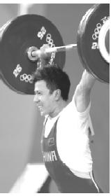
如图所示,是运动员正在举重.举重分为两个过程:第一阶段,运动员抓起杠铃把它举过了头顶;第二阶段,运动员举着杠铃在空中稳稳停了3 s.则运动员在第一阶段 做功 ,在第二阶段 没有做功 .(均填“做功”或“没有做功”)
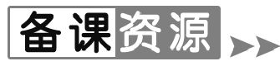
人走路时地面的摩擦力对人做功吗?
究竟人走路时地面摩擦力对人做不做功呢?这要从功的定义和人走路的具体过程去分析.我们知道,人的走路过程是脚蹬地、抬脚、迈步,脚蹬地时地面摩擦力作用在脚上,但脚没有离地也就没有移动距离,脚一旦抬起迈步,摩擦力随之消失.根据功的定义“功=力×在力的方向上通过的距离”.可以断定,无论脚蹬地时还是迈步时,摩擦力做功都等于零.可见人行走前进并非地面摩擦力做功,而是人体内肌肉的力(人体内力)做功的结果.
也许人们会问:如果说摩擦力不做功,可是没有地面摩擦力,人便不能行走,这又如何解释呢?这是因为地面摩擦力为人体肌肉施力做功提供了条件,使人体内力做功得以实现.所以人走动必须依靠地面摩擦力,至于摩擦力是否做功,只能根据功的定义确定.

第2节 功 率

1.知道功率的概念.
2.结合实例理解功率的概念,了解功率在实际中的应用.
【教学重点】
(1)理解功率的物理意义;
(2)能用公式P=解答相关的问题.
【教学难点】
理解功率实际上是表示能量转化快慢的物理量.
一、课前回顾
1.什么是功?功的两个必要因素是什么?
一个力作用在物体上,物体在这个力的方向上移动了一段距离,力学里就说这个力做了功.(力、力的方向移动距离)
2.功的计算公式是什么?功的单位?
计算公式:W=Fs,单位:焦耳.
二、新课教学
1.想一想
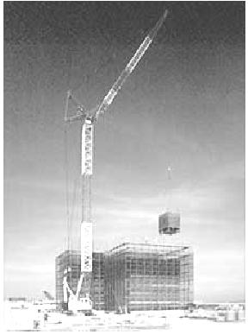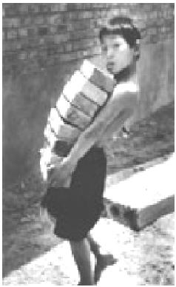
师:将几百块砖送到楼顶,使用起重机搬运或是人工搬运,两种方法做的功一样多吗?他们的区别是什么?
生:几百块砖送到楼顶,物体运动距离是相同的,故二者对砖块做功也是相同的,但是人工需要几个小时而起重机搬运只需要几分钟,说明什么呢?
师:对物体做功有快慢之分,怎样表示做功的快慢呢?
师:同学们回顾一下,我们是怎样比较物体运动快慢的
生:(1)相同时间比较运动路程
(2)相同路程比较运动时间.
公式:v=.
即用单位时间内通过的路程来表示运动的快慢.
师:想一想怎样比较做功的快慢呢?
生:(1)相同时间比较对物体做功多少.
(2)做相同的功比较时间多少.
师:即用单位时间内所做的功表示做功的快慢.
2.功率
师:(1)定义:就像用速度表示运动的快慢一样,在物理学中,用功率表示做功的快慢.功与做功所用时间之比叫做功率.在数值上等于单位时间内所做的功.
(2)符号:P.
(3)公式:P=.
[W:功,焦耳(J),t:时间(s).P:焦/秒(J/s)]
(4)单位:瓦特,符号:W,千瓦 符号:kW.
(5)单位换算:1 W=1 J/s,1 kW=1 000 W.
师:想一想1 W的物理意义是什么?
生:表示物体在1 s内做了1 J的功.
师:判断下列说法是否正确:
(1)一个机器做的功越多功率越大.
(2)一人做功用的时间越短,功率越大.
(3)相同时间做功越多,功率越大.
(4)做相同功所用时间越多,功率越大.
师:答案是×,×,√,×,看来同学们已经基本掌握了.
师:一般机器上都有一个小牌子叫做铭牌,上面标有一些数据,功率是其中的一项.
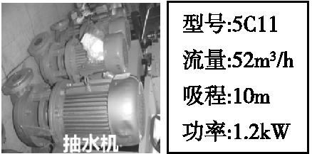
想一想抽水机铭牌上写着功率1.2 kW表示什么物理意义?
生:表示物体在1 s内做功1 200 J.
师:接下来我们通过课本中的习题进行演练,看看同学们的掌握情况.
【例题】 大石头质量为6 t,起重机的吊钩在15 s内将大石头匀速提升了1 m,起重机提升大石头的功率是多少?(g取10 N/kg)
解析:因为起重机匀速提升大石头所用的拉力等于重力,即
F=G=mg=6×10³ kg×10 N/kg=6×10⁴ N
石头在拉力方向上移动的距离s=1 m
拉力做的功是
W=Fs=6×10⁴ N×1 m=6×10⁴ J
起重机提升水泥板的功率是[来源:学|科|网]
P==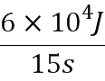=4×10³ W.
答案:4×10³ W
师:同学们思考:P是否等于Fv?
师:计算功率的另一公式:
P==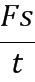=F×=Fv
P=Fv(1 W=1 N·m/s)
F表示物体受的力,v表示物体的运动速度.
适用条件:F与v在同一条直线上.
变形:F=,v=
师:利用刚才的公式推导,能否解释为什么汽车上坡时,司机经常用换挡的方法减小速度?
生:发动机的功率一般是一定的(保持不变),牵引力的大小和运动速度成反比.减少车辆的速度就会使车辆的牵引力增大;反之,增大车辆的速度就会使车辆的牵引力减小.
【课堂小结】
通过今天的学习,同学们有哪些收获?在实验探究中又存在哪些问题?还有什么想探究的问题?
学生可以个别回答,或相互交流,在交流的基础上进行学习小结.
第2节 功率
1.定义:
2.符号:P
3.公式:P=
[W:功 焦耳(J) t:时间(s) P:焦/秒(J/s)]
4.单位:瓦特 符号:W,千瓦 符号:kW.
5.单位换算:1 W=1 J/s,1 kW=1 000 W.
物理意义:1 W的物理意义是物体在1 s内做了1 J的功.
1.关于功率,下列说法正确的是( C )
A.物体做功越多,功率越大
B.物体做功时间越长,功率越大
C.物体做功越快,功率越大
D.物体做功时间越短,功率越大
2.小明用相同的水平推力,分别使较重的A物体沿较光滑的平面移动,较轻的B物体沿较粗糙的平面移动,若在相同的时间内移动相同的距离.则下列说法正确的是( D )
A.小明对A物体做的功多
B.小明对B物体做的功多
C.小明推A物体时的功率小
D.小明推A,B两物体时的功率相同
3.两名举重运动员,甲比乙高,如果他们举起相同质量的杠铃所用时间相等,如图所示,则( B )
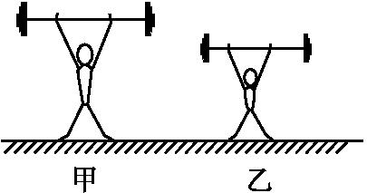
A.甲运动员做功较多,功率较小
B.甲运动员做功较多,功率较大
C.甲运动员做功较多,他们的功率相等
D.甲、乙运动员做功相等,功率相等
4.我们可以用两种方法来判断物体做功的快慢.如图(甲)所示的判断方法是做功时间相同,比较 做功的多少 ;如图(乙)所示的判断方法是做功相同,比较 做功的时间 .
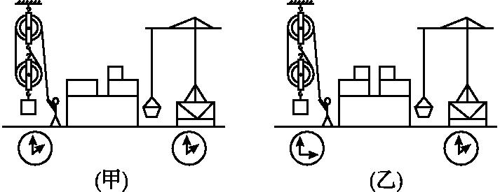
5.两台机器功率之比是1∶3,在同样多的时间内它们做功之比为 1∶3 ,若要做同样多的功,所需时间之比为 3∶1 .
1.人体心脏的功率
心脏是强劲有力的器官.按照瓦特数衡量,它足以同一盏写字台荧光灯相比拟.一个成年人的心脏,在正常坐定不动的情况下,心脏的功率约为5瓦.在睡着时,因为新陈代谢减弱了,下降到2瓦.一个运动员,在一般运动中,心脏可以提供20瓦动力.从工程角度看,心脏简直是一台了不起的发动机,人体心脏的功率水平,能适应负荷的大幅度变动;它的效率很高,以致任何人造装备,都无法相比.更为突出的是,心脏能自动地调节到所需的功率,而不需要它的主人作出任何有意识的努力.这些属性在人造心脏中加以模拟复制.
2.功率的单位
功率的单位现在通用的是瓦特、千瓦,过去还用过马力这个单位.马力是什么?为什么用马力来计量机器的功率呢?
原来,1782年瓦特发明了蒸汽机,于是人们便用蒸汽机代替马来做功.当时为了测定蒸汽机的功率,瓦特决定用马来和他的“蒸汽马”比一比.
在他家附近有个酒厂,瓦特和酒厂主用一匹壮马来拉吊在定滑轮上的水桶,测定出:它在一分钟里,把1 000磅重(约合4 540牛顿)的物体提高33英尺(约10米).瓦特把这匹马的功率规定为1马力.但是,这匹马太强壮了,又是在短时间内做功,所以,普通的马在长时间工作时的功率大约仅有0.4~0.5马力.
1马力等于735瓦特.马力这个单位现在已经不用了.不过,过去生产的汽车和拖拉机发动机的功率是用马力作单位的.

第3节 动能和势能

1.知道动能势能的概念.
2.在探究实验中理解影响动能势能的因素.
3.用能量的初步知识理解分析简单的实际问题.
【教学重点】
通过实例说明物体的动能和势能.
【教学难点】
引导学生探究影响动能和势能大小的因素.
一、导入新课
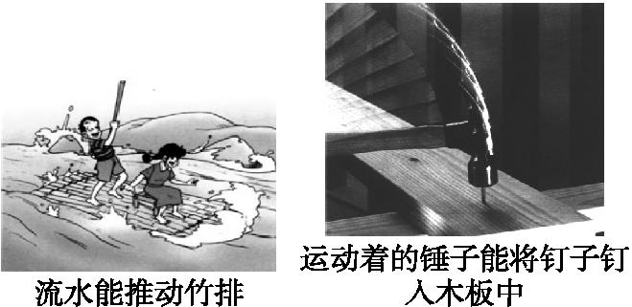
师:流水、锤子它们都具有什么共同特点呢?
答:能对外做功.
二、新课教学
师:这就是我们今天所学的第一个问题:能量.
师:1.定义:一个物体能对外做功,这个物体就具有能量.
2.单位:焦耳,简称焦,符号是J.
3.注意:
(1)一个物体能够做的功越多,表示这个物体的能量越大.
(2)能做功但不一定做功.
师:观察下列两幅图片:流水可以发电,风能推动风车,它们具有什么共同特征?
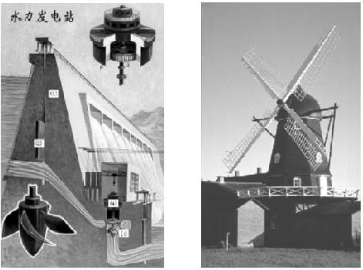
生:它们都是运动的、它们都具有能量.
师:这就是今天我们所学习的第二个问题:动能.
师:定义:物体由于运动而具有的能,叫做动能.
注:一切运动的物体都具有动能.
师:请同学们猜想一下物体的动能与哪些因素有关?
生:猜想:动能大小可能与物体运动速度、物体质量……有关.
师:我们应该如何设计实验方案呢?
生:控制变量法.
师:怎样比较动能的大小呢?
生:通过被撞物体运动距离大小比较.
师:都需要哪些实验器材呢?
生:大铁球、小铁球、铜球、木块、斜面等.
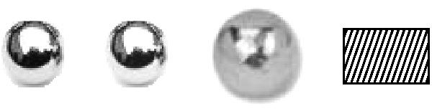
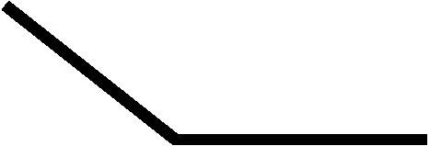
师:实验过程:让钢球A分别从不同的高度由静止开始滚下,钢球运动到水平面时的快慢一样吗?哪次物体B被撞得远?
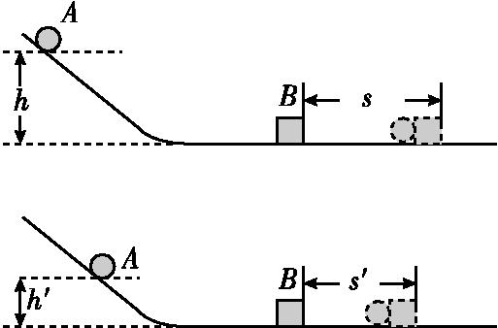
生:通过实验结果发现:实验表明钢球从高处滚下,高度h越高,钢球运动到水平面时速度越大,物体B被撞得越远.所以,质量相同时,钢球的速度越大,动能越大.
师:实验过程:改变钢球的质量,让不同的钢球从同一高度由静止开始滚下,哪个钢球把物体B撞得远?
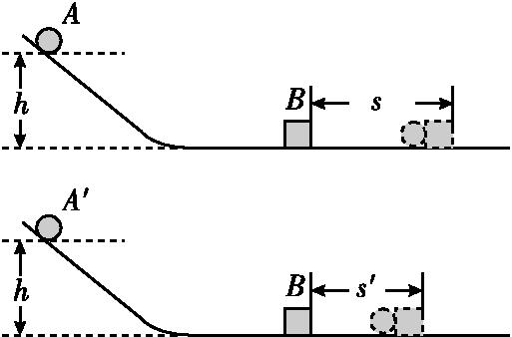
生:通过实验结果发现:实验表明,速度相同时,质量越大的钢球能将物体B撞得越远.所以,钢球的速度相同时,质量越大,动能越大.
师:动能的影响因素:物体动能的大小跟速度、质量有关.质量相等的物体,速度越大,动能越大.速度相等的物体,质量越大动能越大.
师:为什么不同车型设置不同的最高行驶速度?
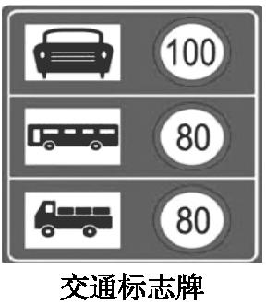
生:物体的质量一定时,速度越大,动能越大.所以要对车辆限速.
不同车型的车的质量不同,如果车的行驶速度相同,质量大的,动能大,行驶时危险性就大.
师:所以质量大的大型客车最高行驶速度要小些.
师:同学们知道下面这些安全警示牌表示什么含义吗?
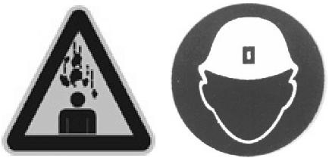
生:当心吊物、当心落物、必须戴安全帽.
师:由此可见高空坠物非常危险,为什么会危险呢?
生:处于高空的物体具有很大的能量.
师:这就是我们要学习的重力势能.
师:1.定义:物体由于被举高而具有的能量,叫重力势能.
2.影响因素:物体重力势能与质量和被举高的高度有关.
物体被举高的高度一定,质量越大,重力势能越大;物体质量一定,被举得越高,重力势能越大.
师:想一想:它们具有什么形式的能量呢?
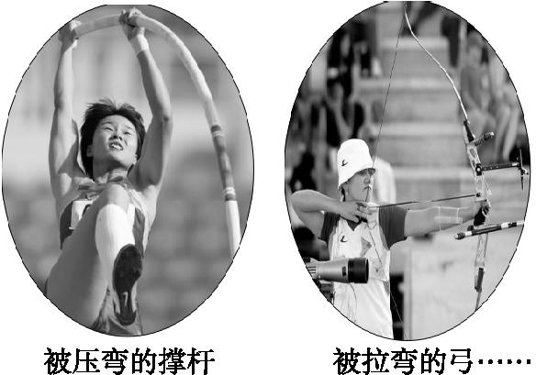
师:弹性势能.
师:1.定义:物体由于弹性形变而具有的能量,叫弹性势能.
2.影响因素:同一物体,物体弹性形变越大,弹性势能越大.(在弹性限度内)
注意:重力势能和弹性势能是常见的两种势能.
【课堂小结】
通过今天的学习,同学们有哪些收获?在实验探究中又存在哪些问题?还有什么想探究的问题?
学生可以个别回答,或相互交流,在交流的基础上进行学习小结.
第3节 动能和势能
一、动能:物体动能的大小跟速度、质量有关
二、势能
重力势能:物体重力势能与质量和被举高的高度有关.
弹性势能:物体弹性势能与弹性形变程度有关.
1.下列物体中,具有弹性势能的是( A )
A.弓开如满月 B.箭去似流星
C.云来云又往 D.蜻蜓立杆头
2.下列关于能量的说法中,不正确的是( A )
A.正在做功的物体,才具有能量
B.被压缩的弹簧具有能
C.具有能的物体,可能在做功,也可能不在做功
D.同步卫星相对于地面静止不动,实际上它也具有能量
3.如图所示,青蛙从跳起到落地的过程中,它的重力势能( C )
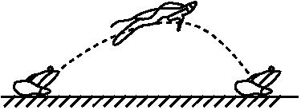[来源:Zxxk.Com]
A.一直增大 B.一直减小
C.先增大后减小 D.先减小后增大
4.
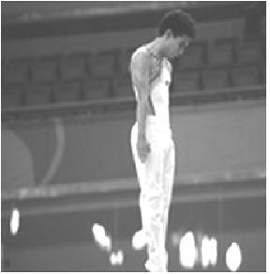
如图所示是蹦床运动员表演时的情景.运动员从最低点到达最高点的过程中,运动员的动能和重力势能变化情况分别是( C )
A.动能减小,重力势能增大
B.动能增大,重力势能减小
C.动能先增大后减小,重力势能增大
D.动能先减小后增大,重力势能减小
5.请分析以下两个有关能量形式的问题.
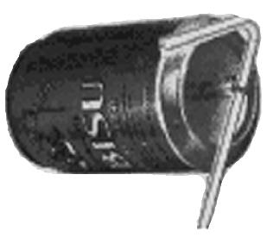
(1)“强弩之末,不能穿鲁缟者也”.强弩之末不能穿透薄薄的丝绸,说明物体的动能大小与它的 速度 有关.
(2)旋转图中的吸管后,将可乐罐放在桌面上,罐就会运动起来,这是因为罐中的橡皮筋积蓄了 弹性势能 .

第4节 机械能及其转化

1.理解机械能的转化.
2.能解释动能、重力势能、弹性势能间相互转化的简单物理现象.
3.初步了解机械能守恒的含义.
【教学重点】
能量守恒的理解和动能、势能的转化.
【教学难点】
能量守恒的理解.
一、情景导入
你会害怕吗?
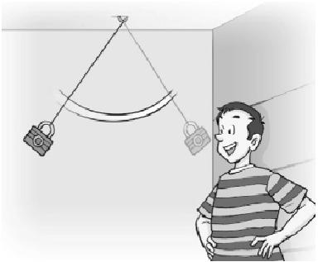
用绳子把一个铁锁悬挂起来.
把铁锁拿近自己的鼻子,稳定后松手,头不要动.铁锁向前摆去又摆回来.铁锁摆回时会碰到你的鼻子吗?会距离你的鼻子很远吗?在这个实验里,铁锁的动能和势能在不断转化.在转化过程中,机械能的总量有什么变化吗?
二、新课教学
师:这就是我们今天所学的第一个问题:机械能.
师:将动能、重力势能、弹性势能统称为机械能.
师:举高的球释放后,重力势能减小,是不是能量消失了?
生:球在下落过程中位置降低,重力势能减小;速度却越来越大,故动能增大.
师:重力势能转化为动能.
师:弓射出后的弹性势能哪里去了?消失了么?
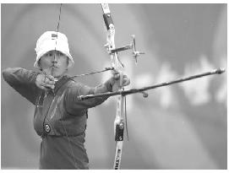
生:弓射出后弓弩的形变恢复,弹性势能变为零;但箭的速度越来越大,故动能增大.
师:弹性势能转化为动能.
师:通过前面问题可知:能量会凭空消失么?
生:能量不会凭空消失——能量之间是相互转化的.
师:动能、重力势能、弹性势能之间存在怎样的联系呢?请同学们一起看下面小片段.
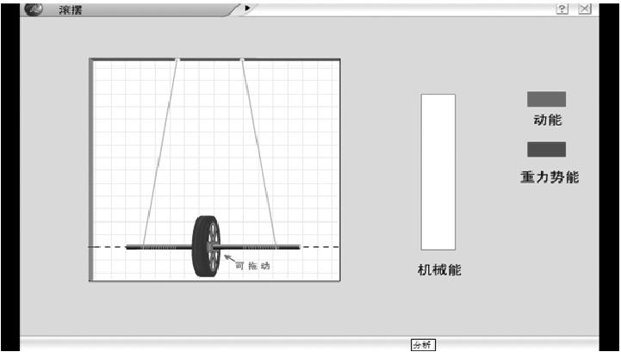
师:观察滚摆的运动,想想滚摆在运动过程中动能和势能是如何变化的?
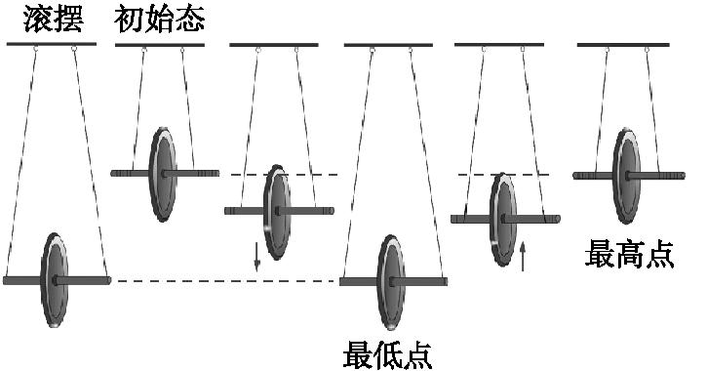
师:滚摆运动过程中能量的转化是怎样的?
生:下降时:重力势能减小,动能增大,重力势能转化为动能.上升时:动能减小,重力势能增大,动能转化为重力势能.
师:动能的变化量等于势能的变化量.
师:我们再一起分析一下单摆的能量转化情况.
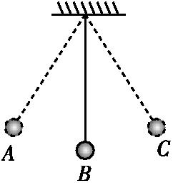
师:分析小球在摆动过程中的A,B,C三点时,动能和势能的大小情况.
生:A时势能最大动能为零.B时动能最大势能最小.C时势能最大动能为零.
师:那么能量是怎样转化的呢?
生:A→B:重力势能转化为动能.
B→C:动能转化为重力势能.
C→B:重力势能转化为动能.
B→A:动能转化为重力势能.
师:所以动能的变化量等于势能的变化量.
师:我们学习第二个问题:机械能的转化及守恒.
师:1.动能和势能能够相互转化.
师:2.机械能守恒
当只有动能和势能互相转化时,机械能总量不变.(机械能=动能+势能)
师:观察这幅图.
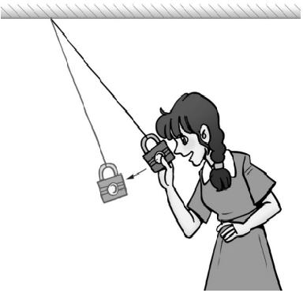
师:把悬挂的单摆锁拉近自己的鼻子处静止,松开手后,摆锁向前摆去,接着又反向摆回来,你原地不动,锁会打到你的鼻子吗?自己实际试一下,想一想这是为什么?
生:不能碰到,因为有空气阻力.
师:自然界中水能、风能也是一种能源,那么水能和风能是如何利用的呢?
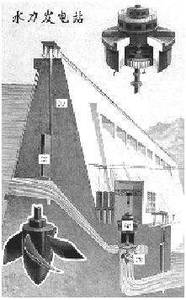
师:上面图片是水力发电站.
师:人们修筑拦河坝来提高上游的水位,在坝底安装水轮机,发电机装在水轮机的上面,他们的轴连接在一起,水轮机带动发电机发电.一定量的水,上下水位差越大,水的重力势能越大,能发出的电越多.
师:它们之间能量是怎样转化的呢?
生:水的机械能转化为电能.
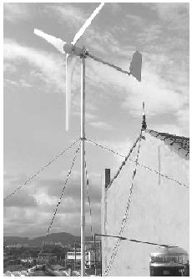[来源:Zxxk.Com]
师:同学们认识上面这幅图么?
生:风力发电.
师:风能吹动风车,带动发电机发电.单个风力发电机输出功率较小,在风力资源丰富的地区,组成“风车田”,连在一起供电.
师:它们之间能量是怎样转化的呢?
生:风的机械能转化为电能.
【课堂小结】
通过今天的学习,同学们有哪些收获?在实验探究中又存在哪些问题?还有什么想探究的问题?
学生可以个别回答,或相互交流,在交流的基础上进行学习小结.
第4节 机械能及其转化
一、动能、重力势能及弹性势能统称为机械能.
二、动能和势能可以相互转化.
三、如果只有动能和势能相互转化,机械能是守恒的.
1.如图所示的情景中,重力势能转化为动能的过程是( D )
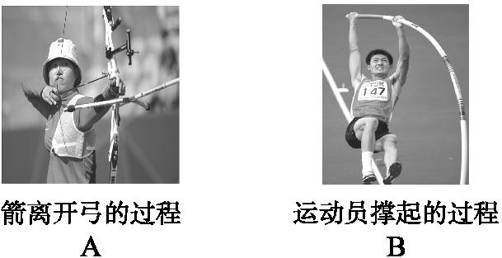
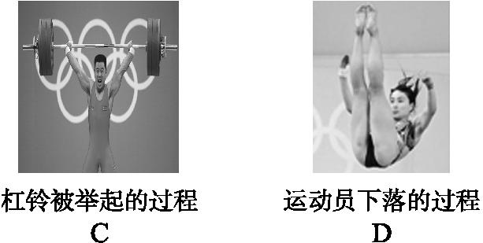
2.发生滑坡时,常常有很大的石头从陡坡滚下,在滚动速度越来越大的过程中( D )
A.石头的动能和势能都在增加
B.石头的动能和势能都在减少
C.石头动能减少,势能增加
D.石头动能增加,势能减少
3.把篮球抛向空中,忽略空气阻力,下列哪一图象能正确反映球离手后至落回地面前机械能(E)与篮球离地高度(h)的关系( A )
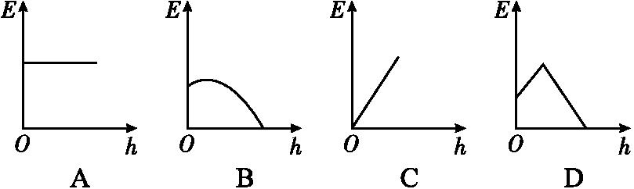
4.
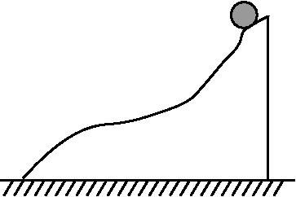
如图所示,一个小球由静止从光滑曲面的顶端自由滑下,若它在顶端的重力势能为65 J,则滑到底端的动能是( D )
A.35 J B.50 J C.55 J D.65 J
5.
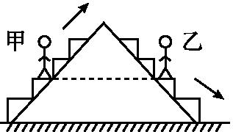
甲站在0.5 m/s匀速上行的自动扶梯上,乙站在0.7 m/s匀速下行的自动扶梯上.甲、乙两人质量相等,甲上行中动能 不变 (填“增加”“不变”或“减少”).某时刻他们的位置如图所示,该时刻甲的重力势能 等于 乙的重力势能,甲的机械能 小于 乙的机械能.(后两空均填“大于”“等于”或“小于”).

